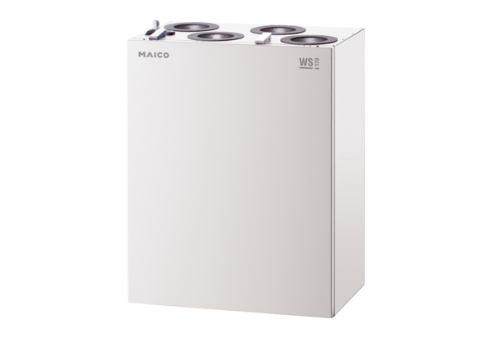Zentrales Lüftungsgerät WS 170 KBRVerpackungseinheit: 1 StückSortiment: K
Artikelnummer: 0095.0087Hersteller: MAICO

